项目名称
软件开发计划书

第九组：校园图书借阅管理系统
< 周昌，陈巧飞，周林海，谭思远，钱懿轩>

日期：2026.4.16

目录
1. 引言 3
1.1 背景 3
1.2 目的 3
1.3 参考资料 3
1.4 涉及的名词 3
2. 项目概述 4
2.1 项目目标 4
2.2 项目使用对象 4
2.4需要交付的成果 4
2.5项目开发 4
3. 项目组织 5
3.1 成员组织结构 5
3.2 成员分工 5
3.3 协作与沟通 5
4. 开发计划 5
4.1 风险评估 5
4.2 工作流程及其任务分解 6
4.3 进度安排 6
4.4 项目控制计划 6
5. 预算预估 7
5.1 人员成本 7
5.2 设备成本 7
5.3 其他经费预算 8
6. 专题计划要点 8
6.1 项目成员培训计划 8
6.2项目测试计划 8
6.3 质量保证计划 8
6.4 安全保密计划 8

1. 引言

1.1 背景

随着高校办学规模扩大，传统的人工图书借阅管理方式已难以满足效率需求。许多小型院系资料室或学生自管图书角缺乏轻量级、易部署的管理系统。本项目旨在开发一套基于Web的校园图书借阅管理系统，为师生提供便捷的图书查询、借阅、归还及后台管理功能，解决手工登记效率低、易出错、信息不透明等问题。

1.2 目的
本文档旨在明确“校园图书借阅管理系统”的开发目标、项目范围、任务分解、进度安排及资源需求，作为项目团队（第九组）在2025-2026学年第二学期软件工程课程设计过程中的工作指导和沟通依据。

1.3 参考资料

编号 | 资料名称 | 作者/来源 | 用途说明
1 | Bootstrap 5官方文档 | Bootstrap团队 | 前端UI组件与布局参考
2 | MySQL 8.0官方文档 | Oracle | 数据库设计、SQL语法参考
3 | 《软件工程—实践者的研究方法》 | Roger S. Pressman | 软件开发流程、文档规范参考
4 | Git版本控制指南 | Pro Git Book | 团队协作与代码管理参考
6 | Flask官方文档 | Pallets Projects | 后端框架开发参考

1.4 涉及的名词
术语/缩写 解释
Flask 一个使用Python编写的轻量级Web应用框架，提供路由、模板渲染、请 求处理等基础功能，适合小型项目快速开发。
Bootstrap 一个开源的前端UI框架，提供预定义的CSS样式和组件（如导航栏、卡 片、表单、按钮），用于快速构建响应式、移动优先的Web页面。
MySQL 一种流行的开源关系型数据库管理系统（RDBMS），用于存储和管理本系统的用户信息、图书数据和借阅记录。

2. 项目概述

2.1 项目目标

本项目的目标是开发一个功能完整、界面简洁、易于部署的校园图书借阅管理Web应用，解决小型图书角的日常管理问题。

2.2 项目使用对象
普通学生：查询图书、借阅/归还、查看个人借阅记录
图书管理员：管理图书信息、查看所有借阅记录、管理用户、生成统计报表

2.4需要交付的成果

2.4.1 需要交付的软件
前端：基于Bootstrap 5的响应式页面（登录页、图书列表页、借阅记录页、后台管理页）
后端：基于Python Flask框架的RESTful API及模板渲染页面
数据库：MySQL数据库，包含用户表、图书表、借阅记录表
部署包：项目源代码 + requirements.txt + 数据库初始化脚本

2.4.2 需要交付的文档
1.《软件开发计划书》
2.《需求规格说明书》
3.《软件设计说明书》
4.《源代码》
5.《用户使用说明书》
6.《测试报告》

2.5项目开发
开发语言 | Python
Web框架 | Flask
前端框架 | Bootstrap
数据库 | MySQL
ORM/数据库驱动 | Flask-SQLAlchemy 或 PyMySQL
版本控制 | Git + GitHub/Gitee
开发工具 | PyCharm
运行环境 | 本地Windows

3. 项目组织

3.1 成员组织结构
<层级化的团队结构图>
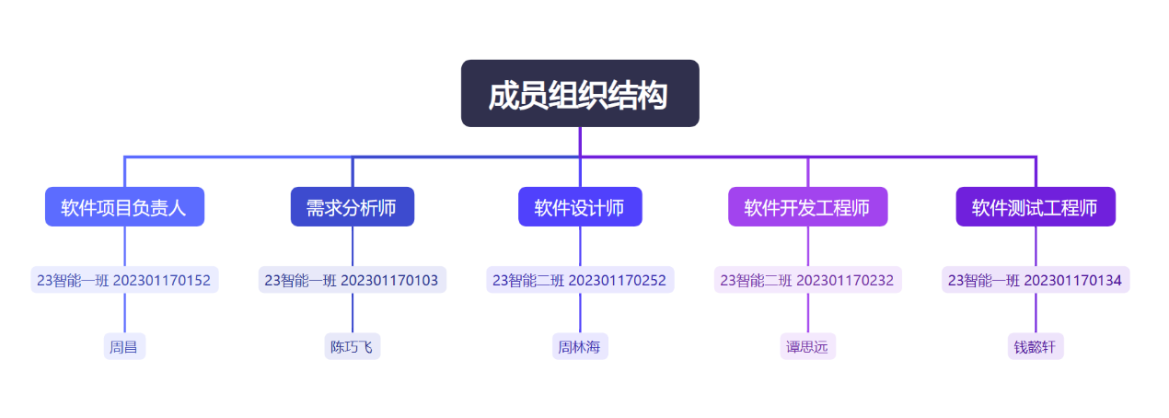

3.2 成员分工
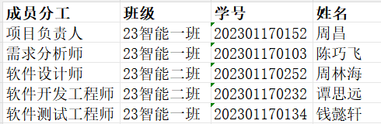

3.3 协作与沟通
日常沟通：微信群实时交流
代码协作：GitHub组织仓库
文档共享：统一存放计划书、需求文档、接口文档

4. 开发计划

4.1 风险评估
考虑到团队初次协作需要磨合,且项目需要一个完备的平台系统，因此考虑到以下的几个点:
1.前端页面设计，做到美观、人性化。
2.前端和数据库的交互，做好接口文档。（不会存在软件没有数据存储）
3.其中关键难点是用户会话管理：Flask-Login的配置、登录态保持、权限区分（普通用户/管理员）是核心难点。前端与后端数据交互：Bootstrap表单提交后的数据校验、Flask路由与模板变量传递、错误提示的回显。
借阅逻辑的完整性：需判断图书库存、用户借阅上限、逾期天数计算，涉及事务处理。, 这部分需要耗时较多。
由于团队成员缺乏团队开发经验，对于相关技术的了解不多，因此存在技术风险和进度风险，而且是技术风险导致进度风险的可能性比较大，为了避免进度拖延导致项目无法完成，在设计计划时我们在较难的部分留出了足够的时间。

4.2 工作流程及其任务分解
1.项目开发时间:(校历第四周至第十五周:2026/4/3--2026/6/26)
2.需求分析:包括获取需求、确定需求和编写《软件开发计划书》和《需求规格说明书》
校历第7周内:2026/4/3--2026/4/25(完成度为10%)
3.项目系统设计:包括前后端功能模块设计，项目设计对接整合和编写《软件设计说明书》。
(校历第10周内:2026/4/25--2026/5/15)(完成度为40%)
4.项目开发:包括前端静态页面、组件、交互效果开发，后端数据库、接口开发以及前后端交互式配,以自己实际项目情况为主，如果没有后端，则后端部分就不需要体现。
(校历第11周至校历第14周:2026/5/15--2026/6/12)(完成度为80%)
5.项目功能测试与改进:包括前后端及数据库的单元测试、集成测试，各个块改进，交互部分改进
(校历第15周-第16周内:2026/6/12--2025/6/26)(完成度为90%)
6.项目汇总:包括项目代码汇总和文档汇总及修改，进行项目答辩。
(校历第17周:2025/6/26--2021/7/3)(完成度为100%)

4.3 进度安排
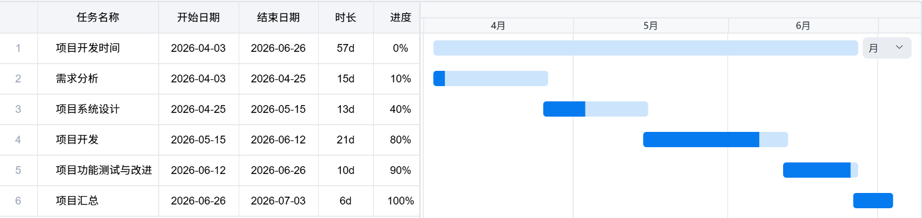

4.4 项目控制计划

4.4.1 技术风险控制
为了预防由于团队成员对本项目开发要使用的语言和框架不熟悉，或技术难点不易突破而导致的进度拖延，我们采用两个计划控制技术风险:
1.在项目开展前期进行积极有效的技术学习。在项目启动前期，我们将会安排一周的时间进行集中式的技术学习，学习到网站架设方面的基本内容（这一部分应该是你们项目对应实实在在的难点，每个组选题不一样，不要照抄）。同时，在项目实际开展过程中在完成相应任务的同时，继续学习需要的技术。
2.与教师保持良好、及时的沟通。在技术方面出现问题时，及时与老师进行沟通，听取建议，尽量少走弯路，规避可能存在的技术风险

4.4.2 技术风险控制
为了确保团队能够按照项目计划，及时完成相应的任务，我们打算按照以下三种方案来规避可能的进度风险。
1.项目经理和团队成员之间做好相应的监督工作，当各成员对应阶段的工作完成时向大家进行展示，当有成员进度落下时各成员进行提醒，以此减少进度风险。
3.保持每周一次的例会，会议上通过总结上一阶段的任务和安排下一阶段的任务，保持整个项目的进度。
4.与教师保持良好的沟通，及时向教师提交任务安排，通过老师的监督来确保进度。

预算预估

人员成本
由于本项目不是商业运行的项目，而是首次团队项目的实践，同时也是软件工程的课程大作业，所以不需要考虑人员的费用，本项目的团队设立项目经理1名，页面设计、需求分析、设计编码、测试人员4名，即直接人力成本5人。

设备成本
数据库的设计与运行测试，代码的编写，文档的撰写，美化工作的完成，均在小组成员的个人开发设备上完成，故无额外成本。

5.3 其他经费预算

专题计划要点

6.1 项目成员培训计划
鉴于团队相关成员对某某技术的不熟悉,我们考虑在5月1日至5月3日期间进行Python、Vue、JS、CSS的学习，以提高团队开发效率，降低技术风险。

6.2项目测试计划
预计在2025年5月3日至2025年5月23日的开发过程中，对本系统进行相关测试，同时进行相关的改进工作。

6.3 质量保证计划
严格遵循项目开发过程中的各项步骤，按照项目立项、可行性研究报告、需求分析报告等的顺序逐步实施。
同时在项目开发的每个阶段都定期进行项目备份，防止由于后续开发中版本不稳定导致项目质量下降。项目经理及其小组各成员齐心协力，即各司其职又相互合作配合。

6.4 安全保密计划
在从项目开发阶段到软件正式发布的期间，为了做好项目的保密工作，团队成员需对项目的所有开发计划以及相关文档做好保密工作。

